（様式１）

公益社団法人七尾市体育協会　　御中

入　会　申　込　書

　この度、公益社団法人七尾市体育協会の正会員として入会を申し込みいたします。

平成　　　年　　　月　　　日

入会申込者　　住　　　所

　　　　　　　氏　　　名

　　　　　　　連　絡　先

（様式１－１　理事）

公益社団法人　七尾市体育協会　御中

就　任　承　諾　書

　私は、今般、理事に選任されたので、その就任を承諾します。

平成　　年　　月　　日

住　　所

（ふりがな）

氏　　名

　　　　　　　　　　　　　　　　　　　　　　　　　　　　　　　　　印

生年月日

（様式１－１　理事）



（様式１－２　監事）

**役　員　就　任　承　諾　書**

公益社団法人七尾市体育協会　　御中

公益社団法人七尾市体育協会の　監事　に就任することを承諾します。

平成　　　年　　　月　　　日

（ふりがな）

氏　　名 ㊞

生年月日

住　　所

電話番号

FAX番号

（様式１－３　顧問）

**役　員　就　任　承　諾　書**

公益社団法人七尾市体育協会　　御中

公益社団法人七尾市体育協会の　顧問　に就任することを承諾します。

平成　　　年　　　月　　　日

（ふりがな）

氏　　名 ㊞

生年月日

住　　所

電話番号

FAX番号

（様式１－４　相談役）

**役　員　就　任　承　諾　書**

公益社団法人七尾市体育協会　　御中

公益社団法人七尾市体育協会の　相談役　に就任することを承諾します。

平成　　　年　　　月　　　日

（ふりがな）

氏　　名 ㊞

生年月日

住　　所

電話番号

FAX番号

（様式１－５　団体加盟）

平成　　　年　　　月　　　日

公益社団法人七尾市体育協会　御中

（住　　所）

（団体名）

（代表者名） 　㊞

**公益社団法人七尾市体育協会加盟申請について**

　標記の件について、下記の書類を添えて申請いたします。

記

1. 規約
2. 会員名簿・役員名簿
3. 事業計画書
4. 年度予算書

（様式２）

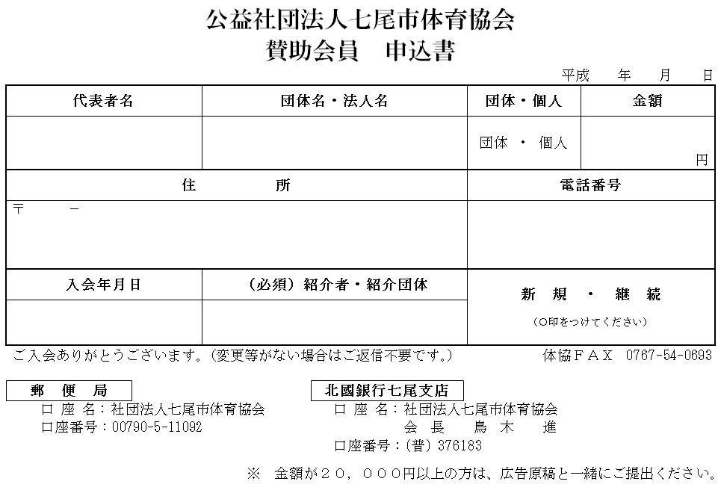

（様式３）

公益社団法人七尾市体育協会　　御中

退　　　会　　　届

　この度、平成　　　年　　　月　　　日をもって、公益社団法人七尾市体育協会を

退会いたします。

平成　　　年　　　月　　　日

住　　　所

氏　　　名 印

（様式３－１　理事）

公益社団法人七尾市体育協会　御中

辞　任　届

　私は、平成　　　年　　　月　　　日をもって、理事を辞任いたします。

平成　　　年　　　月　　　日

住所

氏名

　　　印

（様式３－２　監事）

公益社団法人七尾市体育協会　御中

辞　任　届

　私は、平成　　　年　　　月　　　日をもって、監事を辞任いたします。

平成　　　年　　　月　　　日

住所

氏名　　　　　　　　　　　 印

（様式３－３　顧問）

公益社団法人七尾市体育協会　御中

辞　任　届

　私は、平成　　　年　　　月　　　日をもって、顧問を辞任いたします。

平成　　　年　　　月　　　日

住所

氏名　　　　　　　　　　　 印

（様式３－４　相談役）

公益社団法人七尾市体育協会　御中

辞　任　届

　私は、平成　　　年　　　月　　　日をもって、相談役を辞任いたします。

平成　　　年　　　月　　　日

住所

氏名　　　　　　　　　　　 印

（様式３－５　団体）

公益社団法人七尾市体育協会　御中

退　　　会　　　届

　この度、平成　　　年　　　月　　　日をもって、公益社団法人七尾市体育協会を

退会いたします。

平成　　　年　　　月　　　日

団体名

住　　所

氏　　名　　　　　　　　　　　 印

（様式４　賛助会員）

公益社団法人七尾市体育協会　御中

退　　　会　　　届

　この度、平成　　　年　　　月　　　日をもって、公益社団法人七尾市体育協会を

退会いたします。

平成　　　年　　　月　　　日

団体名

住　所

氏　名　　　　　　　　　　　 印